МУНИЦИПАЛЬНОЕ БЮДЖЕТНОЕ ДОШКОЛЬНОЕ ОБРАЗОВАТЕЛЬНОЕ УЧРЕЖДЕНИЕ ДЕТСКИЙ САД КОМБИНИРОВАННОГО ВИДА № 14
«КОЛОБОК» ГОРОДА ТИХОРЕЦКА МУНИЦИПАЛЬНОГО ОБРАЗОВАНИЯ ТИХОРЕЦКИЙ РАЙОН

Исследовательский проект на тему:
Чудесные превращения волшебницы пшеницы

Воспитанницразновозрастной
группы компенсирующей
направленности для детей с ТНР от 4 до 6 лет№2
Кирилловой Вероники
Чекризовой Дарьи

Руководители: Г.В.Семейкина
Н.ПАкишева.

20120 г.
г.Тихорецк

ОГЛАВЛЕНИЕ
ВВЕДЕНИЕ………………………………………………………………………
ЭТАПЫ РЕАЛИЗАЦИИ ПРОЕКТА………………………………………………………………………..
РЕЗУЛЬТАТЫ РЕАЛИЗАЦИИ ПРОЕКТА..……………………………………………………………………...
ВВОДЫ………………………………………………………………………….
СПИСОК ИСПОЛЬЗОВАННОЙ ЛИТЕРАТУРЫ…………………………………….............................................
ПРИЛОЖЕНИЯ………………………………………………………………...

ВВЕДЕНИЕ
ОГЛАВЛЕНИЕ
ВВЕДЕНИЕ………………………………………………………………………..3
ЭТАПЫ РЕАЛИЗАЦИИ ПРОЕКТА………………………………………………………………………….4
РЕЗУЛЬТАТЫ РЕАЛИЗАЦИИ ПРОЕКТА..…………………………………………………………………….......7
ВВОДЫ…………………………………………………………………………….8
СПИСОК ИСПОЛЬЗОВАННОЙ ЛИТЕРАТУРЫ…………………………………….................................................9
ПРИЛОЖЕНИЯ……………………………………………………………….....10

ВВЕДЕНИЕ
Выбор темы проекта был не случайным, однажды Вероника заинтересовалась, из чего делают белый хлеб. Вероника задала этот вопрос воспитателям. Мы проявили внимание к интересующему вопросу ребенка и решили провести исследование по данной теме.
Дети – прирожденные исследователи, активно собирающие информацию о своем окружении. Они пытаются понять мир с помощью наблюдений и экспериментирования. Сегодня дети не уделяют должного уважения к продуктам питания, особенно к хлебу. Могут себе позволить играть с кусочками хлеба, даже бросать его. Дети не понимают, сколько труда вкладывают взрослые, чтоб хлеба было достаточно в магазинах. Именно поэтому данная тема является актуальной.
Мы выдвинули гипотезу, что процесс изготовления хлеба – результат труда многих людей. Хлеб делают из муки, а муку из зерен пшеницы.
ЦЕЛЬ ИССЛЕДОВАНИЯ: узнать, как из маленького зернышка получается вкусный хлеб.
ЗАДАЧИ ИССЛЕДОВАНИЯ:
-выяснить, как из пшеницы делают муку;
-сравнить муку из магазина и муку, которую сделали сами из пшеницы с помощью механической и электрической кофемолки;
-провести опыты с мукой: рассмотреть под лупой на наличие сора; проверить ее на запах; сыпучесть; растворимость в воде; изготовление теста;
-определить этапы изготовления хлебобулочных изделий;
-сформировать у детей представление о ценности хлеба.
ОБЪЕКТ ИССЛЕДОВАНИЯ: пшеница.
ПРЕДМЕТ ИССЛЕДОВАНИЯ: процесс производства хлеба и хлебобулочных изделий.
ЭТАПЫ РЕАЛИЗАЦИИ ПРОЕКТА
I этап «Выбор темы исследования. Актуализация проблемы исследования».
Цель: изучение круга интереса ребенка, выявление проблемы и определение направления будущего исследования. Обозначение границ исследования.
На первом этапе мы, учитывая вопрос Вероники о происхождении хлеба, определили проблему будущего исследования.
II этап «Подготовительный».
Цель: разработать структуру проекта и наметить план действий по реализации проекта.
Реализация этапа:
На данном этапе мы разработали план проведения проекта.
Поиск информации по теме «Чудесные превращения волшебницы пшеницы». Проанализировали возможные исследования пшеницы и муки. Провели беседу о возможной виртуальной экскурсии на «Хлебокомбинат» с мамой Даши.
Мама Даши на протяжении исследования по данной проблеме активно взаимодействовала с педагогами и воспитанниками. Предоставила нам необходимую информацию о производстве хлеба и хлебобулочных изделий, доступную для понимания детей.
Мы обработали собранную информацию.
III этап. «Опытно-эксперементальный».
Цель: превращение пшеницы в муку, изучить свойства муки.
Реализация этапа:
На данном этапе была проведена опытно-исследовательская работа. Мы занимались рассматриванием муки и пшеницы под лупой. Изготовили самостоятельно муку при помощи механической и электрической кофемолок, посеяли полученную муку и муку, купленную в магазине. Определили, в какой муке больше остаточного сора. Проверили муку на сыпучесть, растворяемость, ее органолептические свойства (запах), замесили тесто.
На третьем этапе реализации проекта нами была проведена опытно-исследовательская работа. В ходе данного этапа мы провели наблюдения и опыты.
- Опыт «Рассматривание под лупой муки и пшеницы».
Цель: определение внешнего вида пшеницы и муки, сравнение.
- Опыт «Изготовление муки из зерен пшеницы».
Цель: самостоятельно изготовить муку при помощи кофемолки.
- Опыт «Просеивание муки»
Цель: сравнение муки, сделанной самостоятельно и покупной; определить в какой муке содержится больше сора и отрубей.
- Опыт «Запах, сыпучесть».
Цель: выяснить, какой запах имеет мука; определить, что мука сыпучая.
- Опыт «Растворение в воде»
Цель: выяснить растворяется ли мука в воде.
- Опыт «Замесить тесто»
Цель: научиться замешивать тесто, попробовать его раскатать и растянуть.
IV этап «Познавательно-исследовательский».
Цель: определить этапы изготовления хлеба и хлебобулочных изделий; сформировать у детей представление о ценности хлеба.
На данном этапе исследования мы с помощью полученной информации о производстве хлеба (фото производства, описания этапов) подтвердили ранее выдвинутую гипотезу «Процесс изготовления хлеба – результат труда многих людей».
Изучили этапы производства хлеба, хлебобулочных изделий, макаронных изделий.
V этап «Анализ и обобщение полученных результатов»
Цель: сформулировать выводы для подведения результатов исследования.
VI этап «Подготовка отчета о проведенной работе»
Цель: написание проектной работы по теме исследования.
РЕЗУЛЬТАТЫ РЕАЛИЗАЦИИ ПРОЕКТА
В процессе реализации проекта мы определили, что муку для белого хлеба изготавливают из пшеницы. Муку можно самостоятельно перемолоть из пшеницы с помощью кофемолки. При сравнении муки, используя сито, мы выявили, что в муке домашнего помола содержится много отрубей.
Определили, что мука имеет особенный запах, что она сыпучая, на ощупь мягкая, на ней можно рисовать и делать из нее горки.
С помощью проведенного опыта мы поняли, что мука растворяется в воде, вода становиться мутной. А также из воды и муки замесили тесто.
В процессе познавательно-исследовательского этапа, определили последовательность производства хлеба, а также булочек, батонов и макаронных изделий.
Выяснили, что процесс производства хлеба очень трудоемкий, в нем участвуют люди специальные машины.
ВЫВОД
Участие в проекте способствовало познавательной активности воспитанниц. Вероника и Даша узнали, что из пшеницы делают муку, а из муки хлеб, хлебобулочные и макаронные изделия. Выяснили, что зерна пшеницы «волшебные».
Проследили этапы производства хлеба, как хлеб попадает к людям на стол. Кто работает над его производством. Мы способствовали формированию к воспитанию бережного отношения к хлебу, пониманию детьми ценности хлеба, а также знаниям детей о производстве хлеба.
В процессе исследования Вероника получила ответ на интересующий ее вопрос: «Из чего делают белый хлеб?». Ответ на него она нашла вместе с Дашей.
Поставленные цели и задачи исследования были успешно решены.
.
СПИСОК ИСПОЛЬЗОВАННОЙ ЛИТЕРАТУРЫ
1.Е.Н. Краузе «Конспекты НОД по ознакомлению с окружающим (с детьми старшего дошкольного возраст от 5 до 7 лет»
Приложение 1
Здравствуйте, меня зовут Вероника, а меня Даша!
Вероника: Я очень люблю белый хлеб. Однажды я задумалась, а из чего же делают хлеб? Я задала этот вопрос воспитателям. Они мне рассказали, что хлеб делают из муки, воды, соли и дрожжей. А муку для белого хлеба делают из пшеницы. Мне стало интересно, как пшеница превращается в муку, а затем в хлеб.

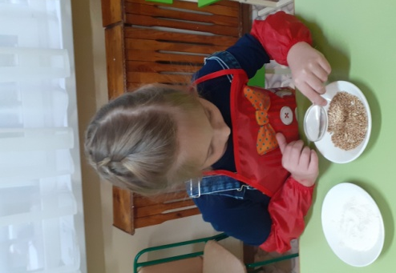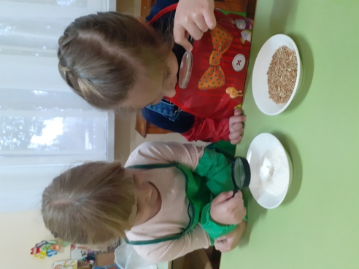
На следующий день Галина Владимировна принесла пшеницу и кофемолки, предложила мне превратить пшеницу в муку.
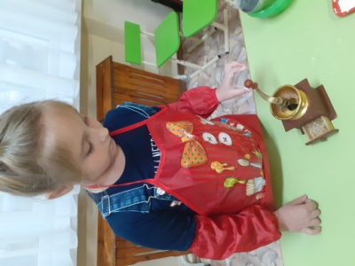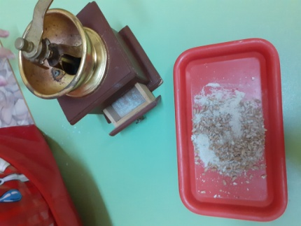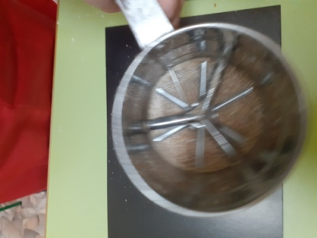

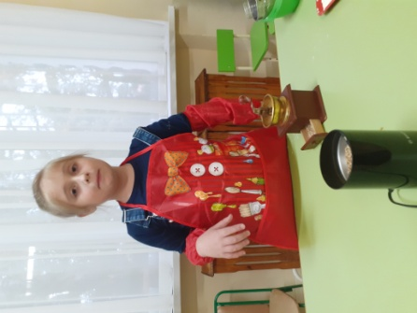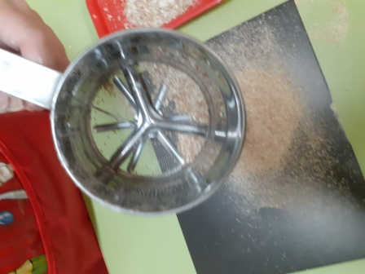
Приложение 2
Потом мы сравнили муку, купленную в магазине и которую сделали сами. Оказалось, что мука из магазина белая, а наша мука намного темнее.
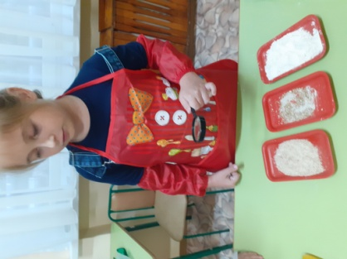
Галина Владимировна мне объяснила, чтомуку, которую продают в магазине делают на специальном заводе, ее просеивают и очищают. Я тоже захотела попробовать просеять муку.
Наталья Петровна принесла сито и мы просеяли мукуи оказалось, что в купленной муке почти нет мусора, а в муке которую я сделала сама- много отрубей.
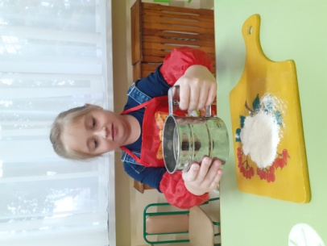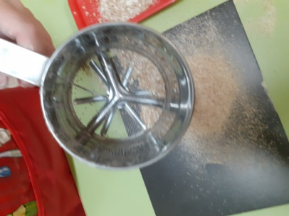
Приложение 3
Я подумала, может быть мука уже пахнет хлебом? Когда я понюхала муку, оказалось, что она имеет особенный запах.
Мука сыпучая, на ощупь мягкая, как будто пушистая. Ее можно разровнять, из нее можно сделать горку, даже можно на ней рисовать!
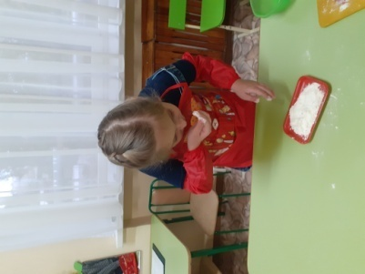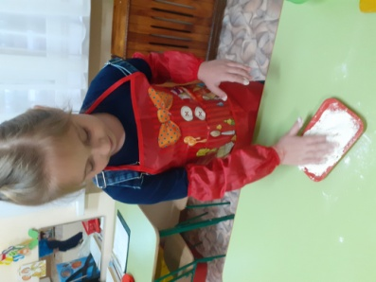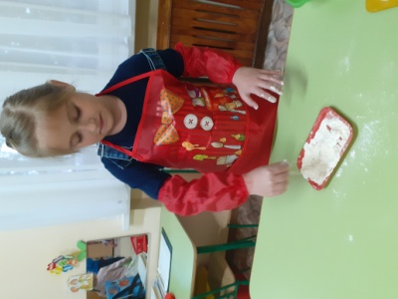
Приложение 4
Я подумала, может быть она растворяется в воде? Я провела опыт: насыпала в стаканчик немного муки, добавила воды и перемешала. Вода стала мутной, мука растворилась в воде.
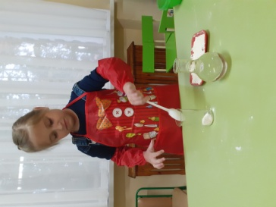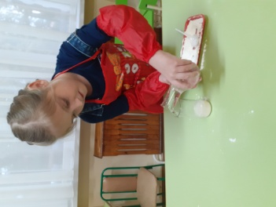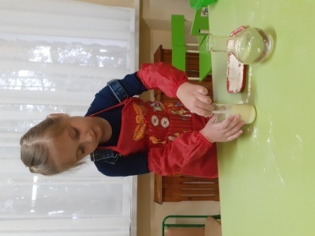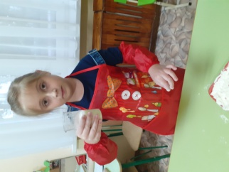
Приложение 5
А как же сделать тесто? Нужно в мисочку насыпать муки, налить немного воды, замесить и получится тесто, которое можно растянуть, раскатать и даже сделать печенье для кукол.
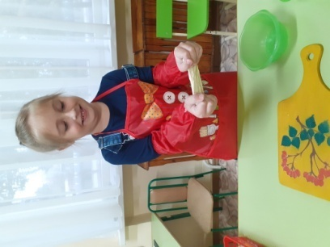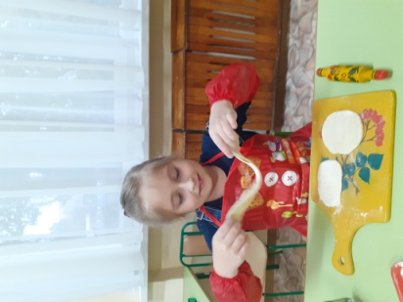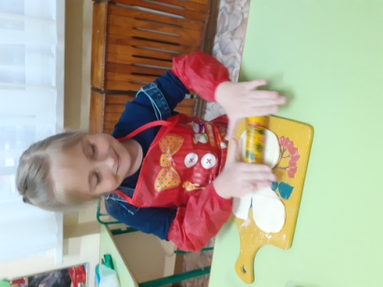
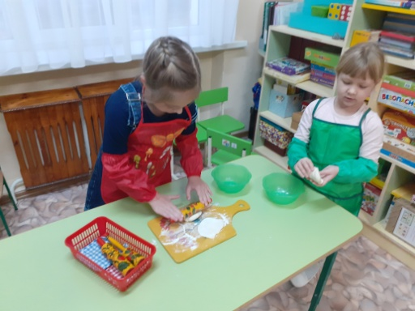
Приложение 6
Но как же сделать хлеб?
Когда мы обсуждали наши опыты в группе, моя подруга Даша рассказала, что ее мама работает на «Хлебокомбинате», и она делает хлеб, батоны, булочки, и даже макароны.
Даша: Я попросила маму, чтобы она провела нам виртуальную экскурсию на заводе. Мама сделала нам фотографии и рассказала, как делают хлеб, батоны, вкусные булочки и макароны.
Даша:Оказывается, перед тем, как хлеб попадает к нам на стол, над его выпечкой работают не только люди, но и специальные машины.
Даша:Производство хлеба начинается с привоза на завод муки в больших машинах. Затем делают анализ муки в лаборатории, если мука хорошего качества, ее выгружают в большие бочки. 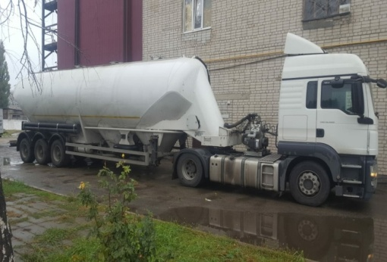
Приложение 7
После этого мука просеивается и подается на тестомесильную машину, где замешивается тесто с добавлением остальных ингредиентов. 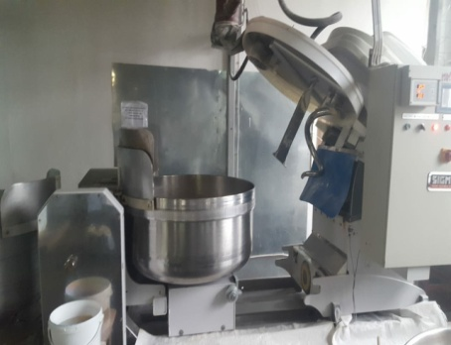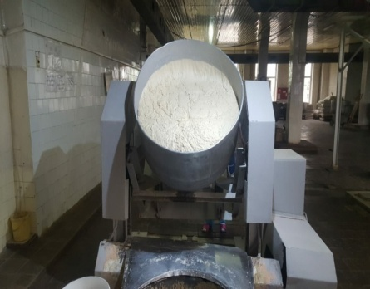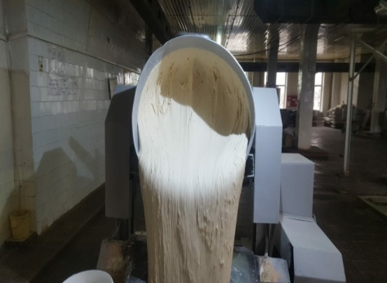
После замешивания, тесто подается через тесто-спуск в хлебный тесто-делитель. Тесто делитель это машина которая делит тесто на одинаковые куски, которые укладываются в формы и тесто начинает подходить.
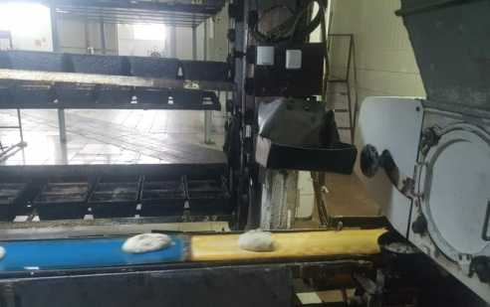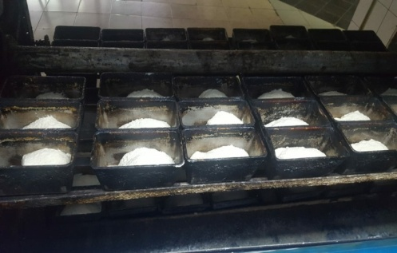
И чтобы тесто лучше подошло включают пар и тепло.
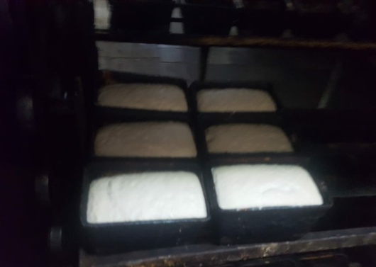
Послетого как оно подойдет его высаживают в печь, где хлеб выпекается при определенной температуре.
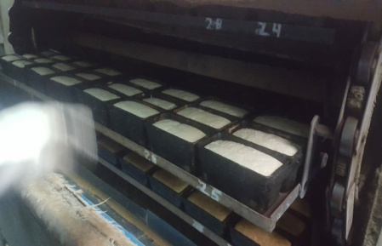
Когда хлеб испечется его вытаскивают из форм, и он попадает на ленточный транспортер, а затем на хлебный круг, а потом его складывают на лотки для хлеба.
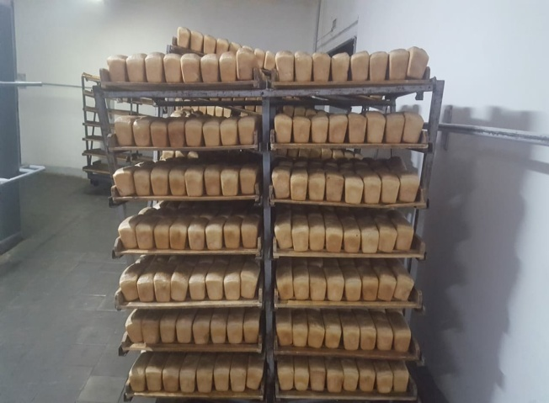
Приложение 8
Также на заводе делают батоны и булочки.
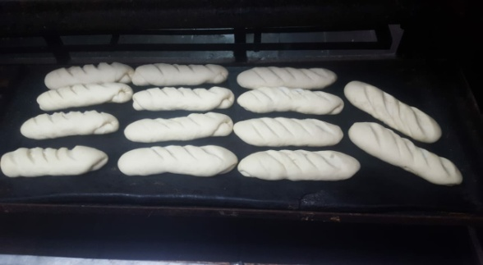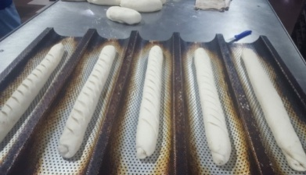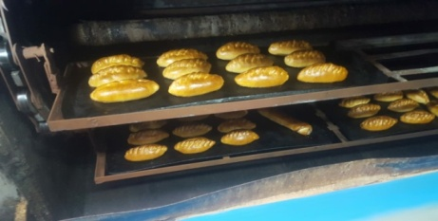
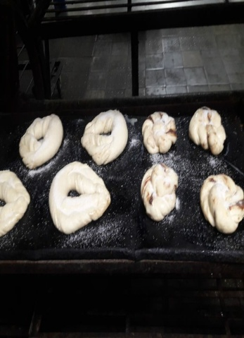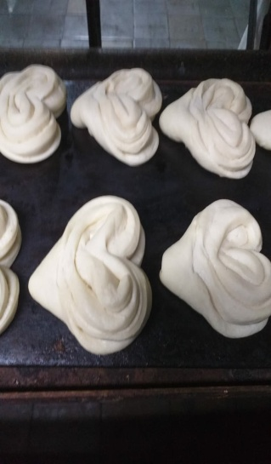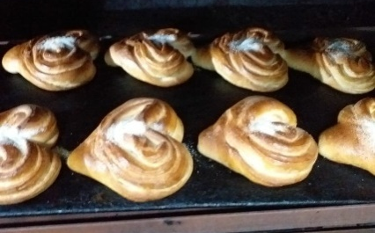
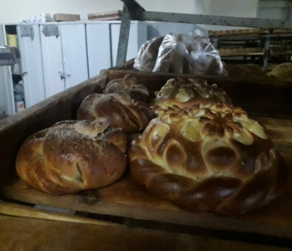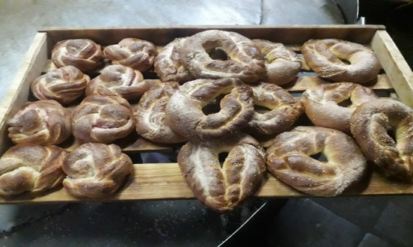
Приложение 9
Для макарон тоже замешивают тесто, потом его пропускают через специальную машину, похожую на мясорубку, затем макароны сушат.
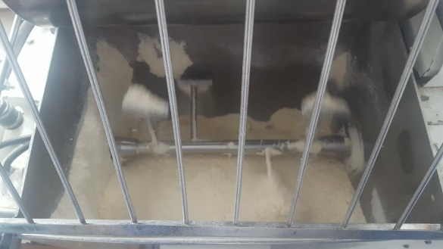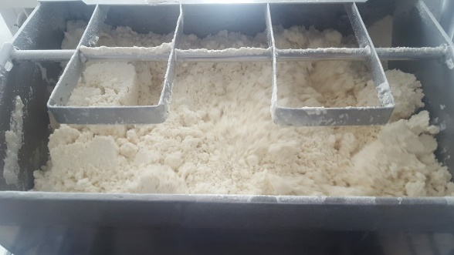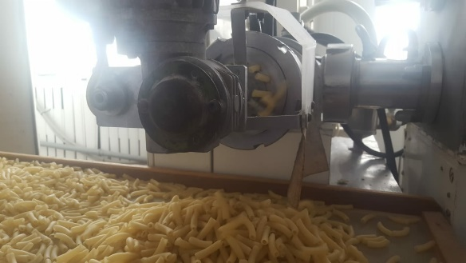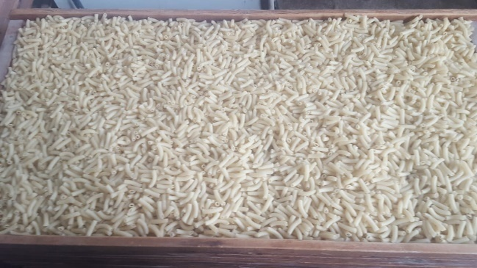

ДАША: мы сделали выводы, что зерна пшеницы волшебные. Издавна на Руси пшеницу называли хлебом. А хлеб- самое главное богатство нашей Родины. Чтобы хлеб пришел к нам на стол много людей работает.
ВЕРОНИКА:Хлеб нужно беречь, а остатками и крошками можно покормить зимующих птиц.
ВЕРОНИКА:
Хлеб наш-берегите,
Хлебом не сорите!
Хлеб наш уважайте,
С хлебом не играйте.
Хлеб выбрасывать нельзя!
Берегите хлеб, друзья!
И любите хлеб как я!

